Консультация для родителей

«Гражданско-патриотическое воспитание дошкольников»

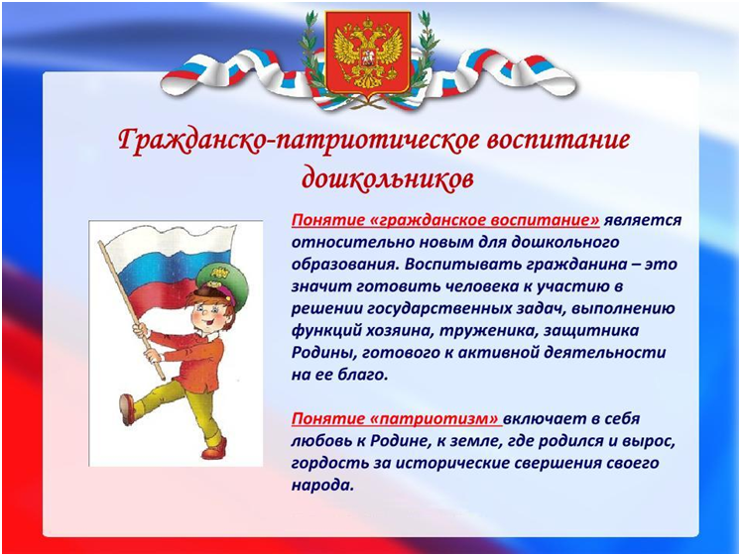

Многие родители думают, что первые патриотические чувства начинают прививаться на занятиях в детском саду или в школе на уроках. Но воспитание маленького патриота начинается с самого близкого для него окружения это - семья! Формирование качеств патриотизма начинается с того времени, когда ребенок начинает видеть, познавать, оценивать окружающий мир. Без помощи взрослого детям трудно понять, что люди трудятся на благо всей страны, что город, лес, река, которые ребенок видит каждый день - это и есть его Родина.

Уже в дошкольном возрасте ребенок должен знать, в каком городе, стране он живет, чем отличается от других городов и стран. Нужно как можно больше рассказывать детям о месте, в котором они живут, тем самым воспитывать чувство гордости за него.
Существуют разнообразные формы воспитания у детей патриотических чувств. Это беседы о Родине, о родном городе, о природе родного края, о людях, которые прославили ваш город, чтение детских книг на патриотические темы и, конечно, личный пример родителей.
Через изучение истории и традиций предков воспитывается гордость и уважение к родной земле. Особую роль здесь играют сказки, которые передаются от поколения к поколению и учат добру, дружбе, взаимопомощи и трудолюбию. Загадки, пословицы, поговорки – это кладезь народной мудрости воспринимаются ребенком легко и непринужденно. В них и юмор, и грусть, и глубокая любовь к человеку, к Отечеству.
В настоящее время дети в детском саду активно принимают участие в государственных и народных праздниках, поэтому они должны иметь понятие о них. Можно прочитать детям книгу о Родине, ее героях, о традициях, культуре своего народа, или выучить стихотворение. Расскажите своему ребёнку о «Бессмертном полке», о праздновании «День Победы», о прекрасном празднике «День семьи, любви и верности» и о многих других праздниках, где можно всей семьей принять участие. Знакомьте своего ребёнка с памятными и историческими местами своей Родины, а у нас в Тюмени таких мест достаточно много.
Одно из проявлений патриотизма – любовь к природе. Она определяется бережным отношением к ней, выражается в элементарной заботе о животных, в доступном труде по выращиванию растений. Большое значение имеют прогулки в лес, в поле. Они дают возможность познакомить детей с некоторыми правилами бережного отношения к природе. При ознакомлении с природой родной страны акцент делается на ее красоту и разнообразие, на ее особенности. Яркие впечатления о родной природе, об истории родного края, полученные в детстве, нередко остаются в памяти человека на всю жизнь и формируют у ребенка такие черты характера, которые помогут ему стать патриотом и гражданином своей страны.

Не менее важным условием патриотического воспитания детей является тесная взаимосвязь с родителями. Расскажите ребенку о своей работе: что Вы делаете, какую пользу приносит Ваш труд людям, стране. Расскажите, что Вам нравится в вашем труде. Приучайте ребенка бережно относиться к вещам, игрушкам, книгам. Объясните ему, что в каждую вещь вложен труд многих людей.
Учите ребенка правильно оценивать свои поступки и поступки других людей.
В патриотическом воспитании огромное значение имеет пример взрослых, в особенности же близких людей. Поэтому если Вы любите свою страну, цените ее обычаи, традиции, то и Ваш ребенок будет счастлив, что родился именно здесь, будет любить свою Родину и служить ей на благо.

Здоровья Вам и вашим детям!
Инструктор по физической культуре Туренко И.И.

